Fecha de reunión | 02 de mayo, 2018
Hora | 16:30 hrs
Lugar | Auditorio SSA
1.- Datos generales

2.- Asistencia
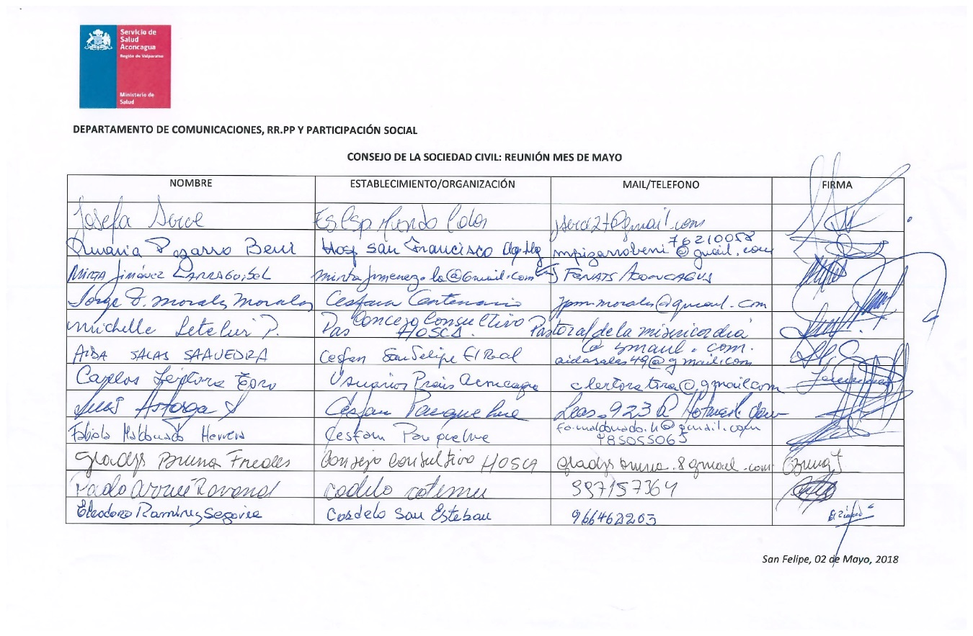
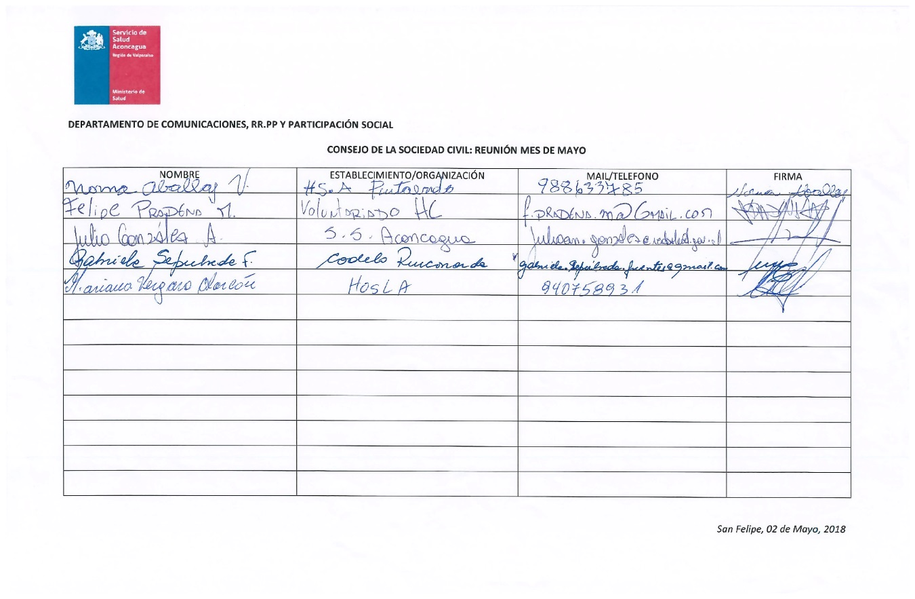

ACUERDOS: ACTIVIDAD PLAZA ABIERTA PARA PERSONAS EN SITUACIÓN DE DISCAPACIDAD
- LUGAR: PATIO CESFAM SAN FELIPE EL REAL
- DÍA: 08 de junio, 2018
- HORA: 10:00 A 13:00 HRS
DIFUSIÓN:
- Afiche realizado con los aportes de Felipe Pradena y el apoyo del Consejo.
- Folleto o Díptico: A diseñar con la información de discapacidad, especialmente la ley, sumando el uso correcto del lenguaje (tarea de todos)
- Invitaciones: Diseño a cargo del Servicio de Salud Aconcagua. Distribución on line e impresas a organizaciones (tarea de todos)
- Ploteo con información útil sobre las personas en situación de discapacidad. (tarea de todos)

STAND:
- Taller de Manualidades Sra Aida Salas
- Taller Mundo Color: Degustaciones
- Universidades: Universidad de Valparaíso (David Mally contactará a carrera de Fonoaudiología)
    - : Universidad de Aconcagua (Julio González verá la disponibilidad)

- CRI: Invitar a CRI David Mally
- Invitar a Oficina Municipal de la Discapacidad y a la red de inclusión (David Mally)
- Carlos Lertora verá la posibilidad de sumar al Voluntariado de Cajales.
- Invitar a la Red de Inclusión

CHARLA:
Buscar exponente en la Red de Inclusión:
GRUPO ARTISTICO: Preguntar a oficina de la discapacidad

ENCUESTA DE DISCAPACIDAD: Generar instrumento para conocer percepción y conocimiento sobre la discapacidad. (tarea de todos)

PROXIMA REUNIÓN EXTRAORDINARIA: PREPARACION ACTIVIDAD 08 DE JUNIO
MARTES 15 DE MAYO: 10: A 12:00 HRS GRUPO 1
15:00 A 17:00 HRS GRUPO 2

